Verwerkingsvragen:

Temperatuur in de teelt.

Vragen:

Invloed van temperatuur op processen.
1 Wat voor een processen spelen zich af in de plant?

2 Wat is de invloed van de temperatuur op deze processen?

3 Hoe komt het dat bij een lage temperatuur opeenhoping van suikers optreedt?

4 De ademhaling van de plant reageert ook op een temperatuurverlaging. Verklaar dit?

Temperatuurintegratie

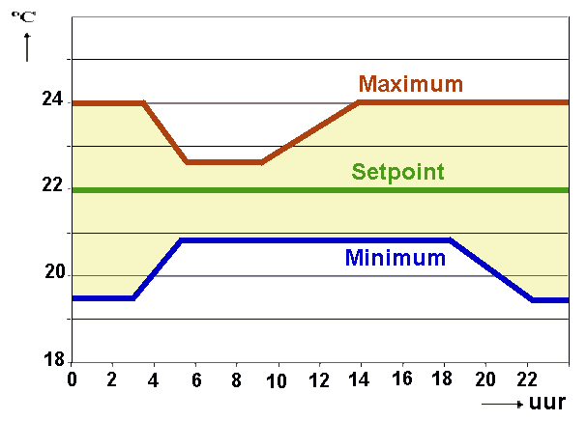

1 Wat wordt er bedoeld met temperatuurintegratie?

2 Verklaar waarom de fotosynthese niet zo temperatuur gevoelig is? Geef een voorbeeld

3 Er zijn hier ook uitzonderingen op. Noem er 2.

Meer tomatenkilo’s bij een lagere temperatuur
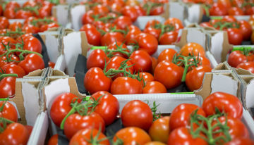
1 Wat is de invloed van een lagere temperatuur op de bladgroei bij een tomaat?

2 Hoe komt het dat bij een lagere temperatuur bij de tomaat de productie stijgt?

3 Noem de voordelen en de nadelen van temperatuurverlaging bij de tomaat

Verschil in reactie van plantedelen op de temperatuur.
1 Welk orgaan in de plant is erg gevoelig voor de temperatuur?

2 Wat is het nadeel van een koude kop?

3 Waarom is een lage temperatuur in het begin van de teelt nadelig voor de plant?

4 Wat is het nadeel van koelen van onderaf?

Invloed van warmte op de uitgroei van bloemen
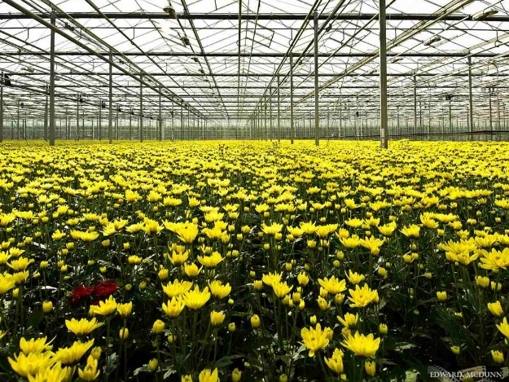

1 Welke invloed heeft een hogere temperatuur bij de uitgroei van bloemen?

2 Wat gebeurd er met de bloemen wanneer ze te snel uitgroeien?

Hittestress
1 Wat is het gevolg van de plant bij hittestress?

2 Bij welke temperatuur spreek je van hittestress?

3 Noem een nog andere vorm van hittestress. Verklaar deze?

Sturen op planttemperatuur
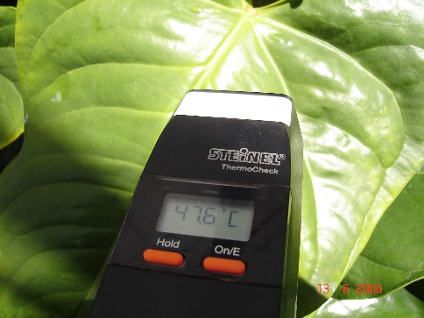
1 Waarom zou het eigenlijk beter zijn om op planttemperatuur te sturen?

2 Welk deel van de plant reageert sneller op temperatuurveranderingen dan de meetbox?

3 Sturen op planttemperatuur lijkt betrouwbaarder. Aan welke voorwaarden moet wel voldaan worden om deze meting betrouwbaar te maken?

Sturen op Dif
1 Wat wordt bedoeld met Dif?

2 Wat voor een hormoon maakt de plant aan bij een hogere dagtemperatuur en een lagere nachttemperatuur?

3 Leg het begrip DIF uit

Sturen met DROP
1 Wat is DROP?

2 Bij welke gewassen wordt dit toegepast.

3 Welke effect heeft DROP op het gewas?

Nieuwe koelsystemen

1 Bij welke gewassen kunnen temperatuurverschillen groot zijn en bij welke minder?

2 Leg uit hoe dat zit bij geconditioneerde koelsystemen

